Методическая разработка урока математики в 5 классе по теме: «Площадь прямоугольника. Единицы площади»

Цели:
Обучающие:
- вывести правило вычисления площади прямоугольника, знать термины «длина», «ширина», «основание», «высота», уметь вычислять площадь прямоугольника; решать задачи разными способами; уметь работать с разными единицами измерения площади прямоугольника.
Развивающие:
- развивать умения анализировать, сравнивать, обобщать, делать выводы, развивать внимание;
Воспитательные: -- развивать познавательный интерес через игровые моменты взаимоконтроля, взаимопроверки, способствовать пониманию необходимости интеллектуальных усилий для успешного обучения, положительного эффекта настойчивости для достижения цели.
Тип урока: урок открытия новых знаний.
Оборудование: презентация, интерактивная доска, карточка самооценки.

Ход урока.
1. Организационный момент.
Дидактическая задача: создать благоприятный психологический настрой на работу.
Приветствие, проверка подготовленности к учебному занятию, организация внимания детей.
Чем мы занимались на прошлом уроке?
- Рассматривали фигуры четырехугольники, находили периметр прямоугольника, квадрата.
Зачем нам надо уметь находить периметр?
Поделюсь с вами одной мудростью, пришедшей из далёкой древности. (Слайд).

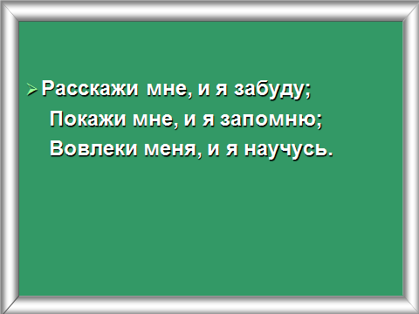
Сегодня мы продолжим работу с прямоугольниками.
2. Актуализация и фиксирование индивидуального затруднения в пробном учебном действии.
Дидактическая задача:актуализация опорных знаний и способов действий.

- Какие фигуры изображены на доске? (слайд на интерактивной доске)

- Четырехугольники.
Среди данных фигур найдите прямоугольники. Докажите свой выбор.
- Называют номер фигуры и доказывают свой выбор: углы прямые, противоположные стороны равны.
- Задача на нахождение периметра прямоугольника (слайд).

- Решают задачи на нахождение периметра.
3. Составление выражения при нахождении периметра.
(6+4)*2=20 (см)
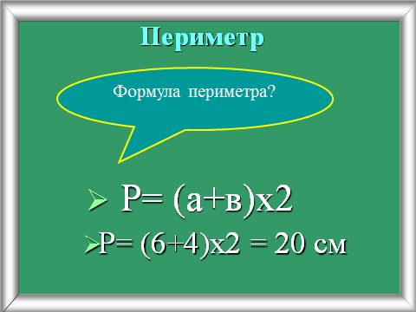
(слайд)
3.Целеполагание и мотивация.
Дидактическая задача: обеспечение мотивации учения детьми, принятие ими целей урока.
Задача на нахождение площади прямоугольника (слайд) (фигура разбита на клетки 1х1см).

- Подсчитывают квадратные сантиметры.
Проблема: как найти площадь не расчерчивая каждый раз на квадратные см?
- Делают вывод: S=a*b
Что заметили?
- Находят S по формуле.
Как вы думаете, площадь можно находить только в ?
-Можно использовать разные единицы.
Какая цель нашего урока?
- Цель урока: мы будем находить площадь прямоугольника используя разные единицы измерения.
4. Усвоение новых знаний и способов усвоения.
Дидактическая задача: обеспечение восприятия, осмысления и первичного закрепления детьми изученной темы: площади прямоугольника.
Итак, тема нашего урока созвучна цели урока
Как называется тема нашего урока?
- Тема урока: «Площадь прямоугольника. Единицы площади».
Записываем в тетрадь тему урока.
Дайте определение площади
- Площадь- это свойство занимать место.
Повторим, как найти площадь прямоугольника, что нужно знать?
- Чтобы узнать площадьпрямоугольника, надо знать длину и ширину.
-S= длину х ширину
-S= а*а= (площадь квадрата)
Запишем формулы в «Банк маленьких открытий».
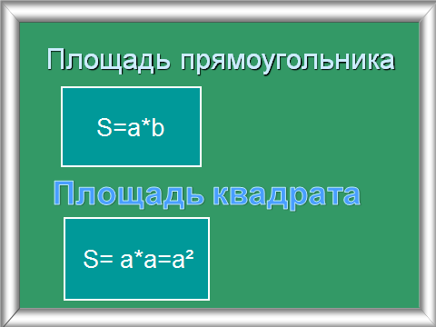
Задача (слайд)
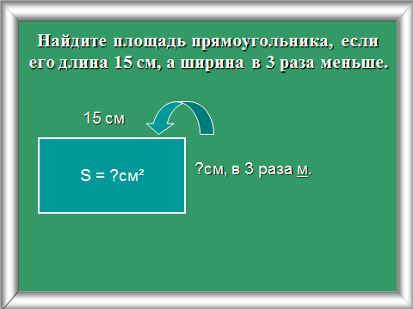

Всё ли известно?
-Не известна ширина
Решают самостоятельно в тетради.
Решение:
1) 15:3=5(дм)-ширина
2) 15*5=75()
Ответ: 75
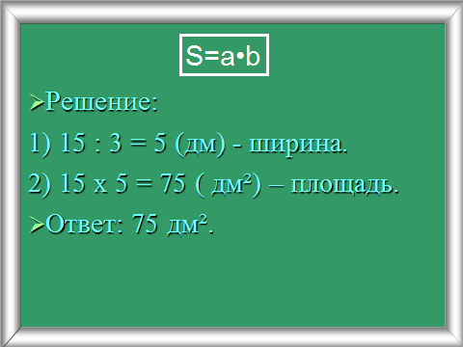
Проверка.(слайд)

Длину и ширину прямоугольника еще называют основание и высота.
Проблема:
Если площадь в как выразить ее в мм²?
- в 1см 10 мм
-1= 10мм*10мм=100
Если площадь дана и равна 1000000 как выразить ее в ?
-1000000 =1000м*1000м=1.
Новые единицы измерения площади
1а(ар)=10м*10м=100 (сотка)
1га(гектар)=100м*100м=10000
Выразите 1га в арах
1га=100а.
5. Физкультминутка (игра “истинно — ложно”)
Если высказывание верно, то учащиеся делают наклоны вправо-влево и хлопают в ладоши
(на счет 4). Если высказывание неверно, то учащиеся приседают и тянутся руками вверх.
Делить на нуль нельзя.
3² = 6.
Квадрат — это прямоугольник.
У квадрата все стороны равны.
У любого треугольника 3 вершины, 3 угла, 2 стороны.
2*2=5.
5 «в» класс — самый дружный в школе!
6.Первичное закрепление.
Дидактическая задача: установление правильности и осознанности изучения темы. Выявление пробелов первичного осмысления изученного материала, коррекция выявленных пробелов, обеспечение закрепления в памяти детей знаний и способов действий, которые им необходимы для самостоятельной работы по новому материалу.
1. Работа по учебнику.
Стр. 147, № 683 - решите задачу.
- Почему не можете решить? (Нужной формулы в «Банке маленьких открытий » нет.)
Работаем в группах. Рассмотрите чертеж.
Подумайте, как вычислить длину прямоугольника?
Выдвижение гипотез.
- Надо площадь разделить на ширину.
Кто составит задачу, в которой надо вычислить ширину?
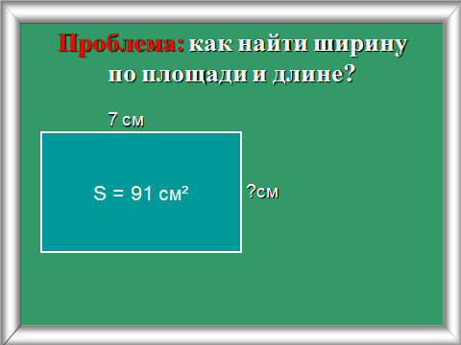
- Как вычислить ширину? (Надо площадь разделить на длину.)

2. Сформулируйте правила нахождения длины и ширины прямоугольника, зная его площадь.
2. Работа в виде теста в двух вариантах.
Вариант 1
1. Квадратный сантиметр – это:
а) площадь квадрата со стороной 1 см;
б) квадрат со стороной 1 см;
в) квадрат с периметром 1 см.
2. Площадь прямоугольника определяется по формуле:
а) S = a²; б) S = a • b; в) S = 2 • (a+ b).
3. Площадь квадрата со стороной 7 см равна:
а) 59 см²; б) 28 см²; в) 49 см².
4. Периметр квадрата равен 64 см. Площадь его равна:
а) 128 см²; б) 64 см²; в) 256 см².
Вариант 2
1. Квадратный дециметр – это:
а) площадь квадрата со стороной 1 дм;
б) квадрат со стороной 1 дм;
в) квадрат с периметром 1 дм.
2. Площадь квадрата определяется по формуле:
а) S = a²; б) S = a • b;
в) S = 2 • (a+b).
3. Площадь прямоугольника, длина которого равна 7 см, а ширина – 8 см равна:
а) 49 см²; б) 30 см²; в) 56 см².
4. Периметр квадрата равен 48 см. Площадь его равна:
а) 48 см²; б) 144 см²; в) 576 см².
Поменялись тетрадями. Взаимопроверка.
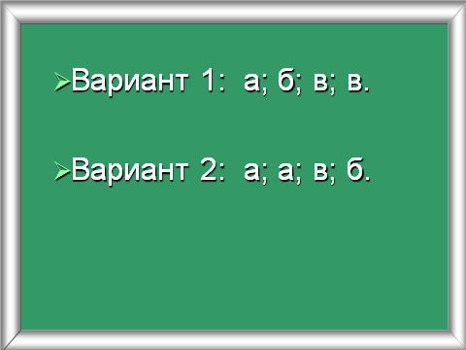
Учащиеся проверяют ответы.

7. Организация первичного контроля.
Дидактическая задача: выявление качества и уровня усвоения знаний и способов действий, а также выявление недостатков в знаниях и способах действий, установление причин выявленных недостатков.
Самостоятельная работа. ( Самостоятельное решение в тетради).
Вариант I.
1) Стороны прямоугольника равны 12см и 15см.
Вычислите площадь.
2) Выразите в более мелких единицах.
1= …
1а=…
1а= …
Вариант II
1) Стороны прямоугольника равны 14дм и 15дм.
Вычислите площадь.
2) Выразите в более мелких единицах
1= …
1га= … а
1= … га.
Самопроверка.
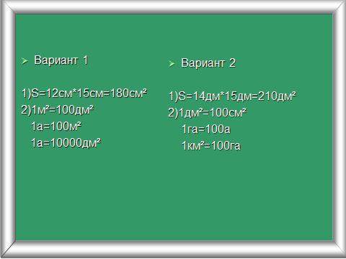

8. Подведение итогов урока.
Дидактическая задача:дать качественную оценку работы класса и отдельных обучаемых.
Что изучили сегодня на уроке?
Кто желает сформулировать правило нахождения площади прямоугольника?
- S=a*b
С какими новыми единицами измерения площади мы познакомились?
- Гектар, ар.
Оценить учащихся.
9. Информация о домашнем задании.
Дидактическая задача: обеспечение понимания детьми цели, содержания и способов выполнения домашнего задания.
Творческое задание. Придумать задачу на нахождение площади прямоугольника для своего друга.
№680;№ 695
10. Рефлексия.
Дидактическая задача: инициировать рефлексию детей по поводу психоэмоционального состояния, мотивации их собственной деятельности и взаимодействия с учителем и другими детьми в классе.
Если вы считаете, что поняли тему урока, то наклейте розовый листочек на прямоугольник.
Если вы считаете, что недостаточно усвоили материал, то наклейте голубой листочек.
Если вы считаете, что не поняли тему урока, то наклейте желтый листочек.
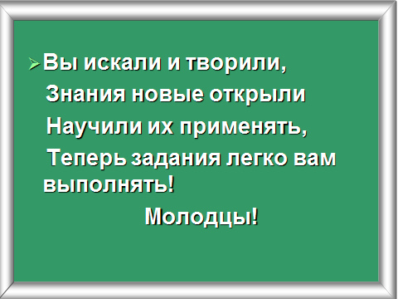
Сегодня на уроке

